Лабораторна робота №4.4

**Тема**: Створення складних форм для перегляду і редагування усієї предметної області.

**Мета**: Навчитись створювати складні форми для перегляду і редагування усієї предметної області.

**Предметна область**: “Перевірка знань студента використовуючи тести”

Порядок виконання:

Для того, щоб переглядати і редагувати усю інформацію з предметної області, створимо головну форму, що буде мати вкладки, які будуть містити всі потрібні форми.

Для цього, створюємо нову форму, натиснувши кнопку «Form Design»:

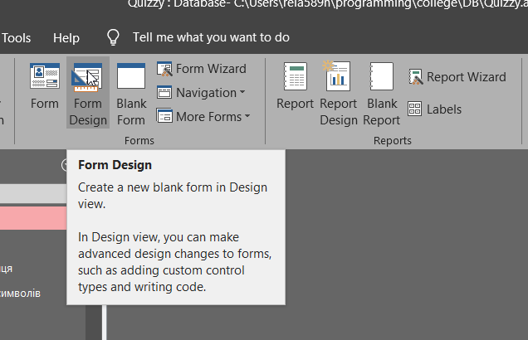

Далі, додамо вкладки на нашу форму, що будуть містити інші форми. Для цього, обираємо “Tab control”:

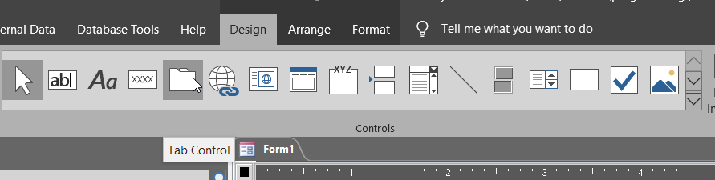

В результаті, отримаємо елемент управління вкладками:

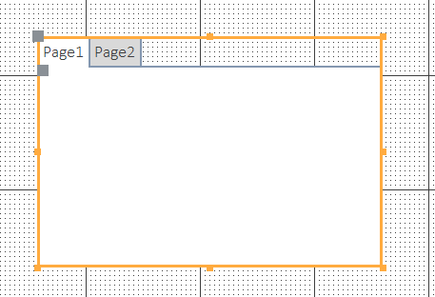

Щоб перейменувати вкладку, обираємо її та змінюємо її властивість «Name», що знаходиться в вікні властивостей:

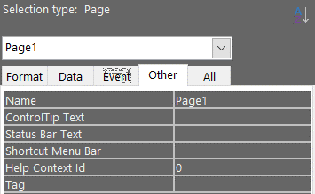

Щоб додати нову вкладку, обираємо “Insert page” в контекстному меню:

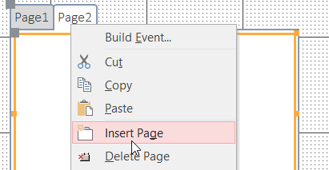

Створимо недостаючі вкладки та перейменуємо кожну з них так, щоб вони виглядали наступним чином:



Додамо на вкладку «Групи студентів» форму для заповнення груп. Для цього обираємо елемент керування «Subform / Subrequest»:

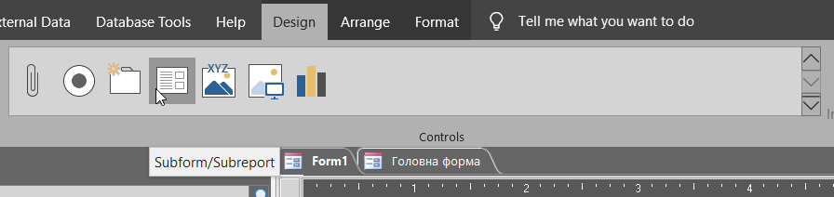

Далі обираємо потрібну форму:

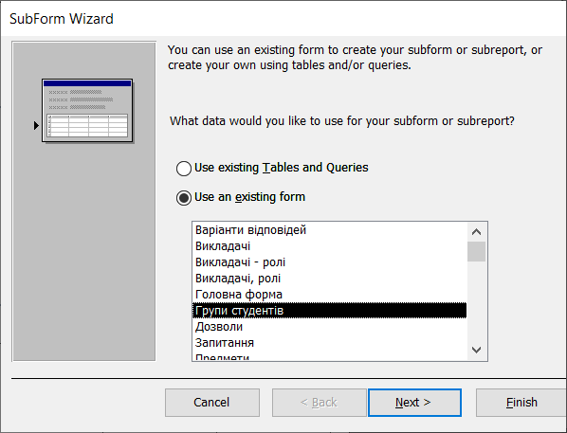

Обираємо як повинна бути назва підформи:

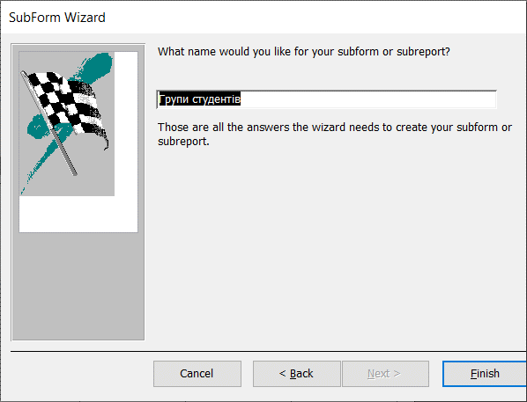

В результаті, отримаємо таку вкладку з формою:

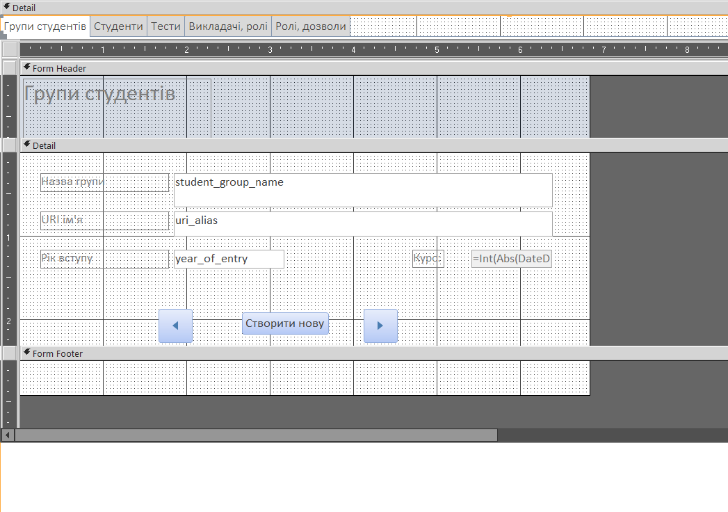

В режимі перегляду вона виглядає:

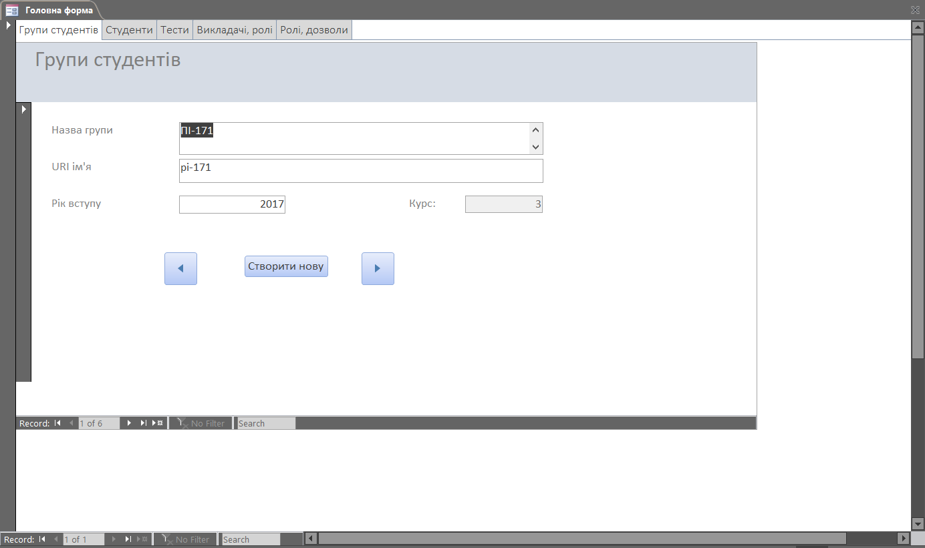

За аналогією, додаємо на вкладку «Студенти» форму для заповнення інформації про студентів:

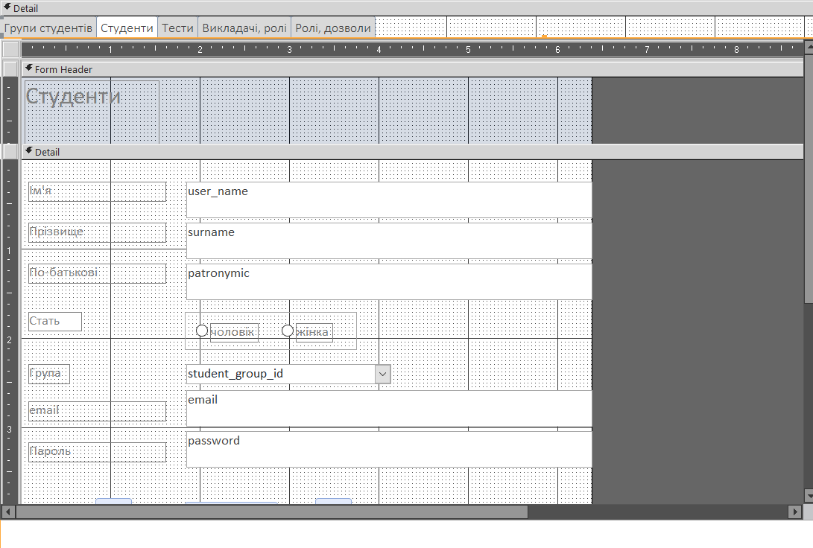

Вигляд форми в режимі перегляду:

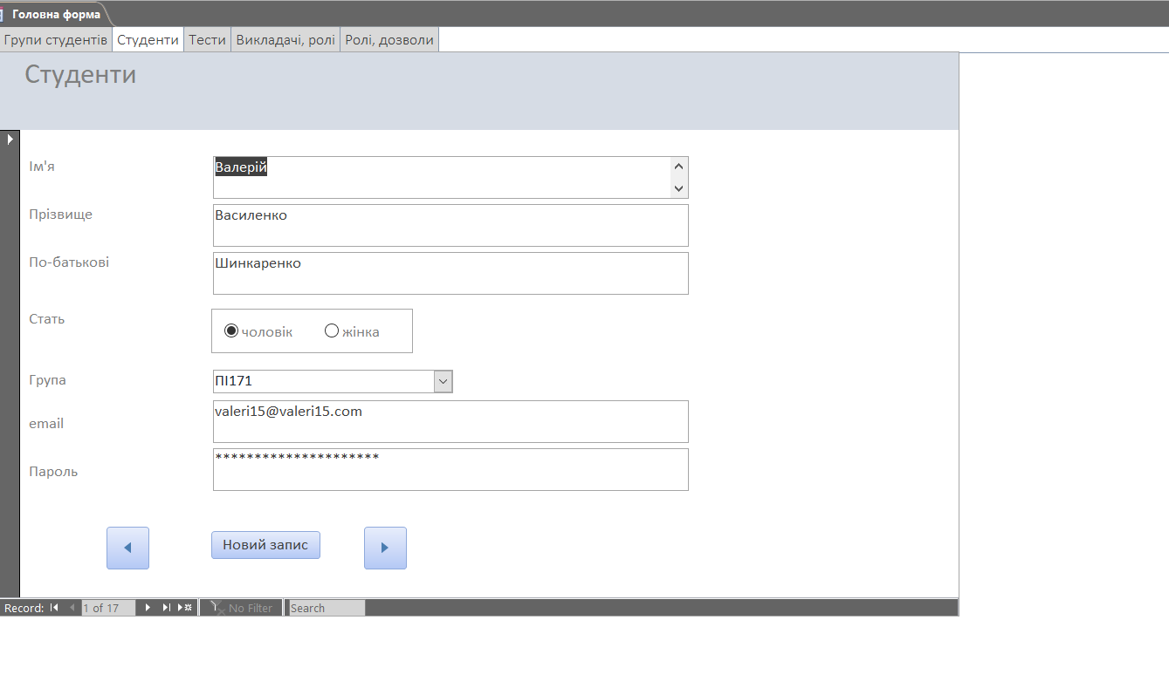

При цьому, варто зауважити, що ми не можемо редагувати вкладені форми (точніше, можемо, але це скоріш за все призведе до неочікуваних результатів).

По такому ж принципу, додаємо форму на вкладку «Тести»:

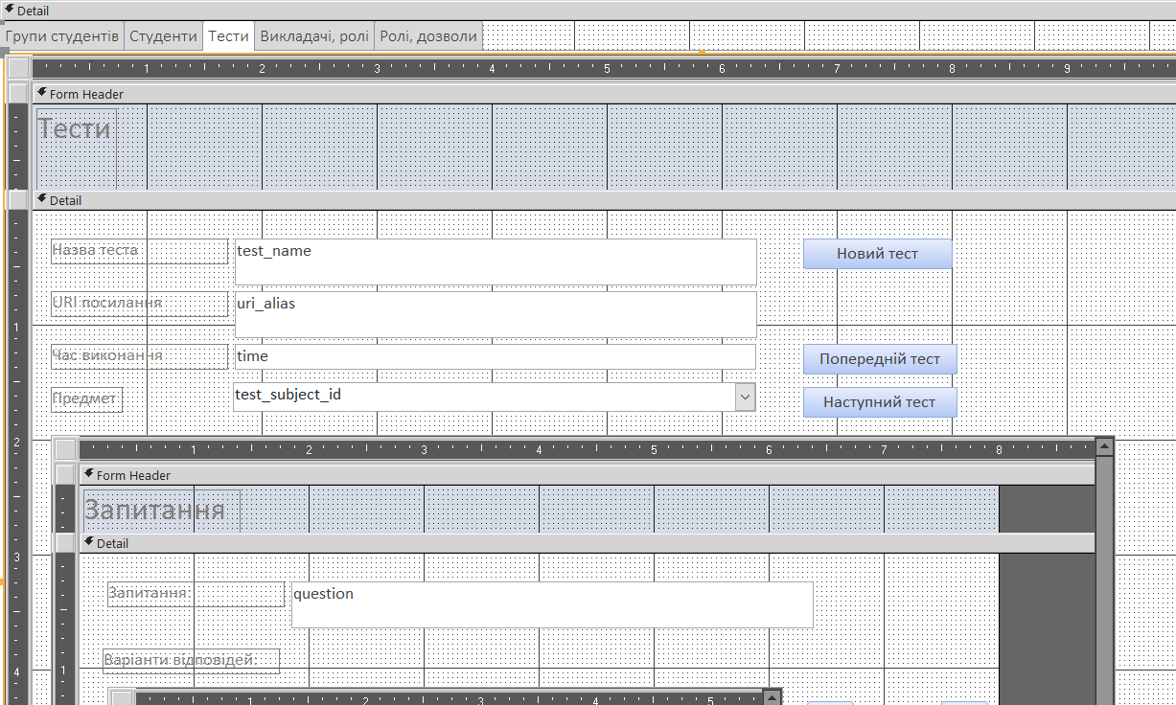

Вигляд форми в режимі заповення:

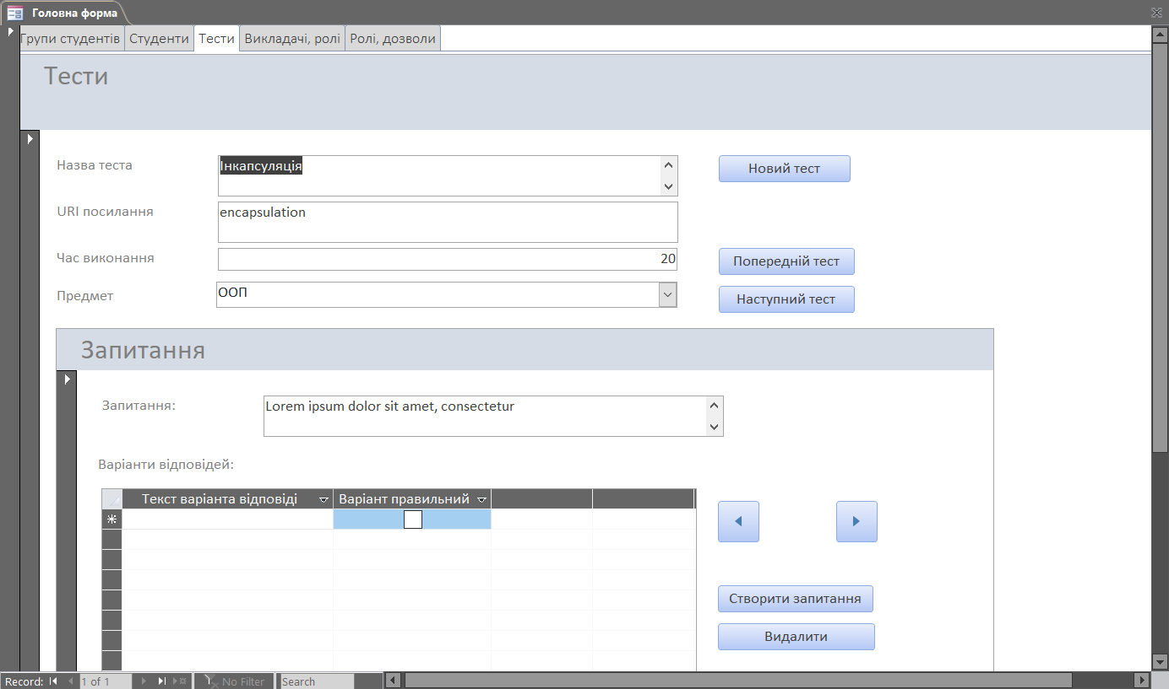

Наступна форма, яку слід додати – це форма «Викладачі, ролі». Сама ця форма уже містить вкладки, але це ніяк не впливає на її додавання. Вона додається аналогічно. В результаті, ми повинні отримати:

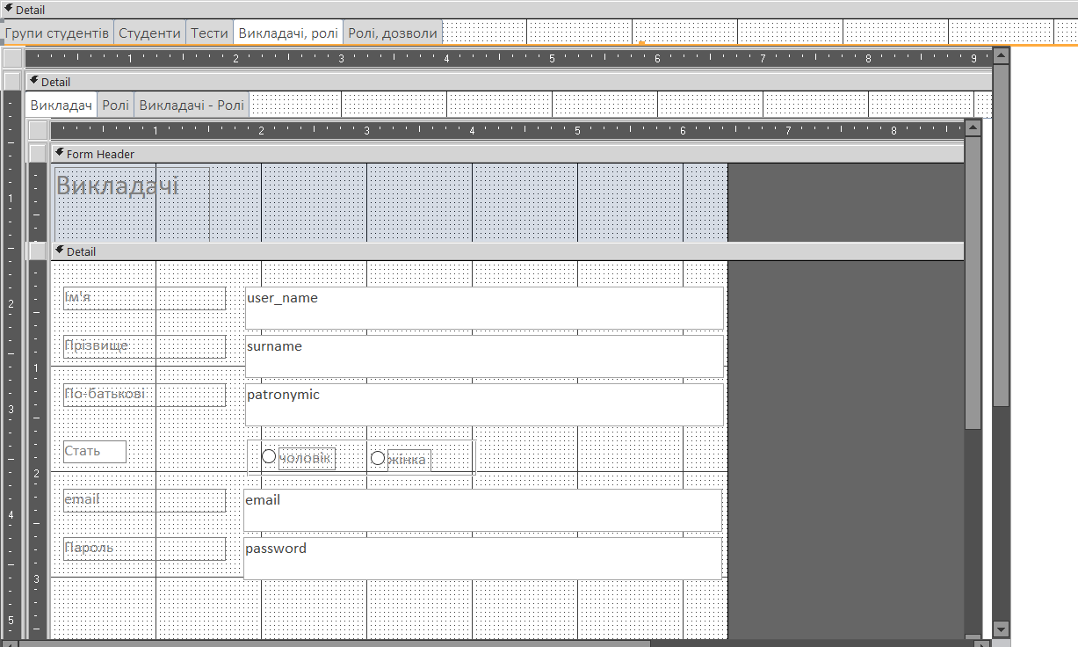

Вигляд форми в режимі перегляду:

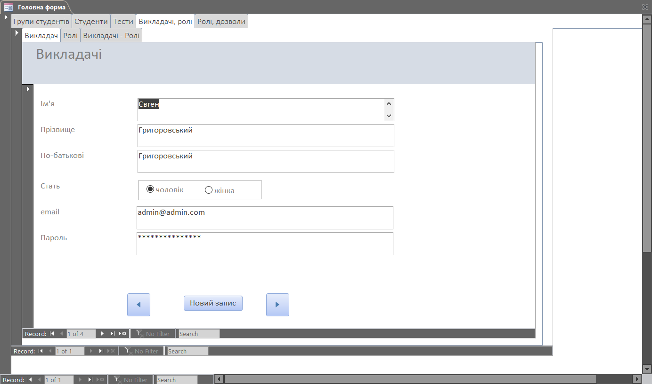

По такому ж принципу, додаємо підлеглу форму на вкладку «Ролі, дозволи»:

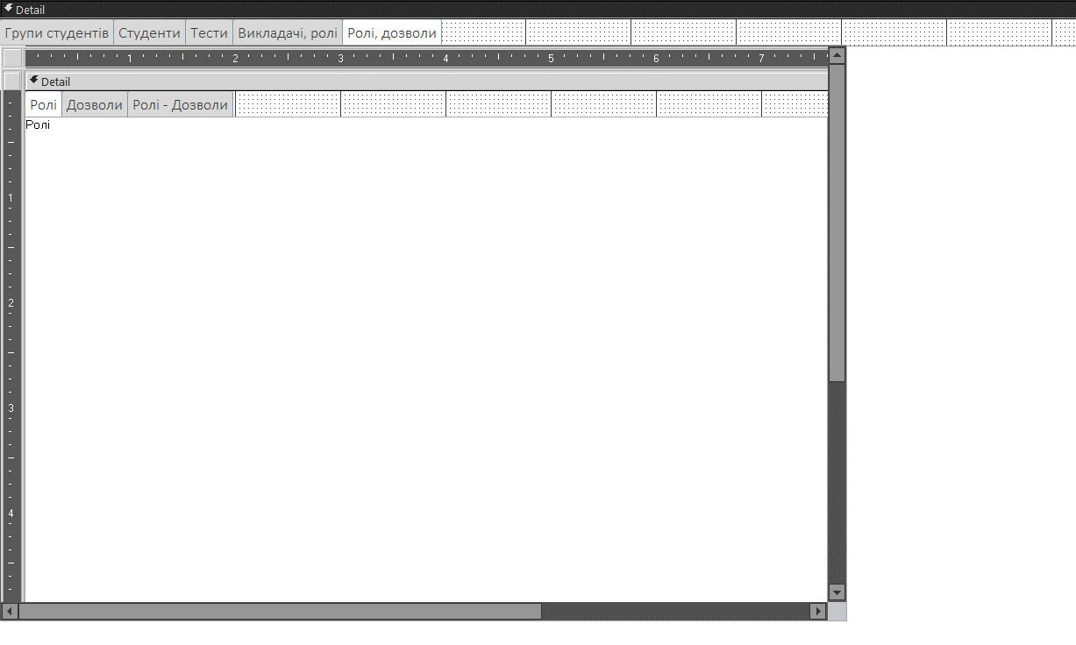

Тут ми можемо помітити, що форма не загрузилась, але в режимі перегляду все працює як належить:

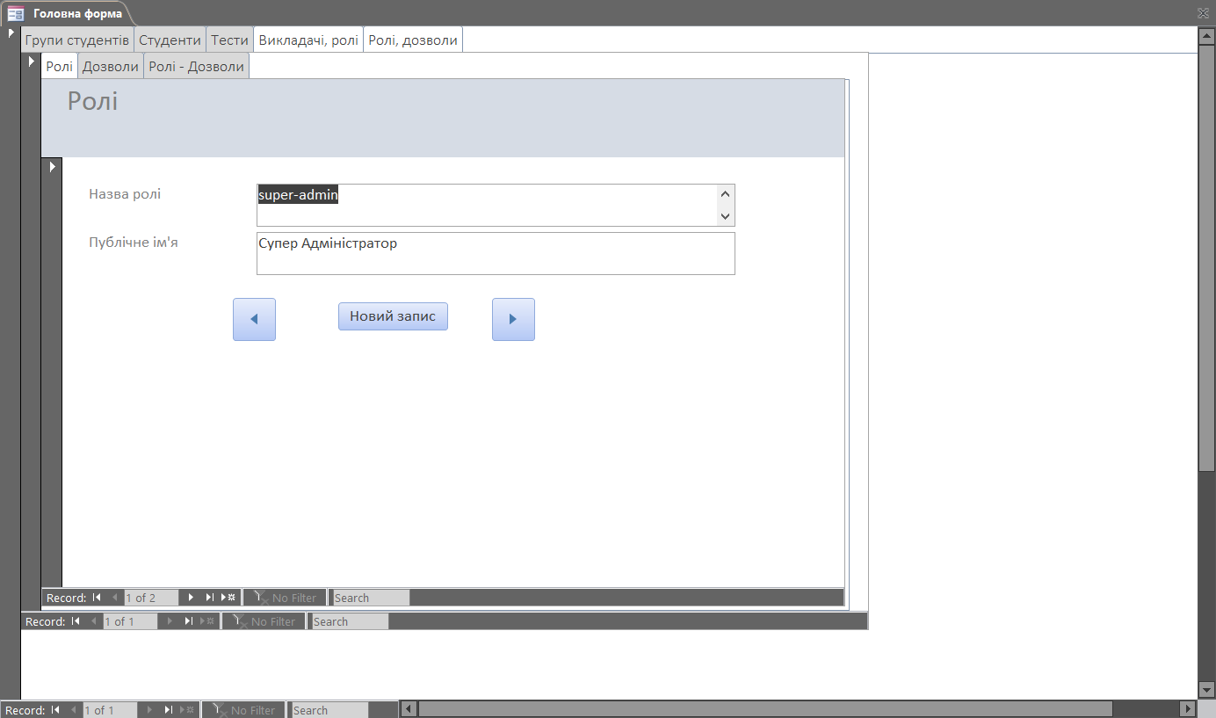

Висновки:

Я навчився створювати складні форми для перегляду і редагування усієї предметної області.